Martes
13
de Abril

Tercero de Primaria
Matemáticas

Fiestas infantiles

Aprendizaje esperado: Resolución de problemas de división (reparto y agrupamiento) mediante diversos procedimientos, en particular, el recurso de la multiplicación.

Énfasis: Utiliza diversos procedimientos para resolver problemas que impliquen una división, en particular, el recurso de la multiplicación.

¿Qué vamos a aprender?

Aprenderás a solucionar problemas de división mediante diversos procedimientos. En particular, el recurso de la multiplicación.

¿Qué hacemos?

Mi amigo Eduardo se dedica a surtir globos de helio, de esos que flotan, para fiestas infantiles.
Un ejemplo de cómo utiliza las matemáticas tu amigo Eduardo para su trabajo es, que, si tiene 16 globos y los quiere repartir en la misma cantidad para 4 personas, tiene que saber cuántos globos le tocan a cada persona, eso lo puede resolver de diferentes maneras usando las matemáticas.

Como lo has visto antes, en matemáticas siempre hay varios caminos para resolver un mismo problema, por ejemplo, sin saber matemáticas, podría resolverse repartiendo un globo a cada persona y después otro y otro hasta que se terminen y así sabemos que todos y todas tienen la misma cantidad.

Me parece muy bien, pero, y si tuvieras otro recurso a la mano como fichas, por ejemplo
pensemos que hay fichas rojas y azules, por ejemplo, puedes considerar que las fichas rojas son los globos y que las azules son las personas.

Entonces puedes tomar 16 fichas rojas que representen los globos y 4 fichas azules que representen las personas, como en imagen.

Si repartes un globo a cada persona y luego otro hasta que se terminen, queda de la siguiente manera.

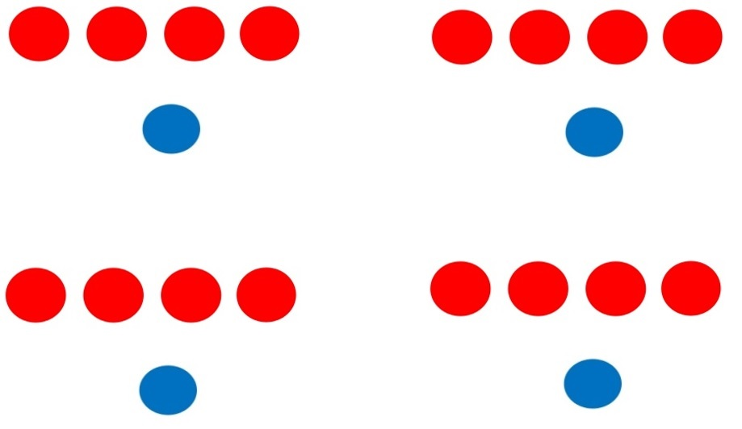

Cuatro globos a cada persona y así logro repartir todos en cantidades iguales.

Como tengo 4 globos para cada persona y son 4 personas puedo sumar 4 + 4 + 4 + 4 = 16 que es el total de globos que debía repartir, pero tú sabes que existe una operación que nos permite evitar sumar y que nos ayuda a hacer el cálculo más rápido.

La multiplicación, 4 globos por persona y son 4 personas, entonces multiplico 4 x 4 = 16.

Si tengo que repartir 16 globos a 4 personas, entonces veo que si multiplico 4 x 4 nos da 16, entonces yo creo que debo buscar un número que multiplicado por 4 me dé 16 y en este caso es el 4.

Te gusta jugar Gato pues aquí el juego consiste en resolver problemas de reparto y la respuesta está en alguna de las casillas del Gato; si logras adivinarla, la marcas con círculo o cruz y al marcar tres cruces o círculos seguidos vertical, horizontal o diagonalmente, ganas el juego.

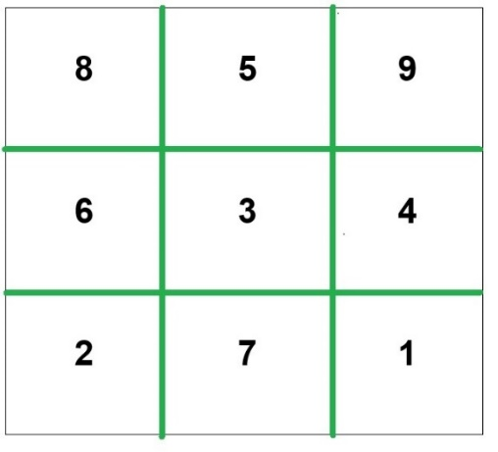

Primero veamos esta tabla de Gato con los 9 números de los resultados.

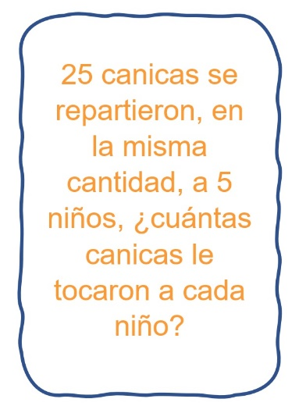
Para resolver busca un número que multiplicado por 5 me dé 25 y es el 5 pues 5 x 5 = 25

Ahora tienes que buscar en la tabla del Gato el resultado que obtuviste y marcarlo con tu signo.

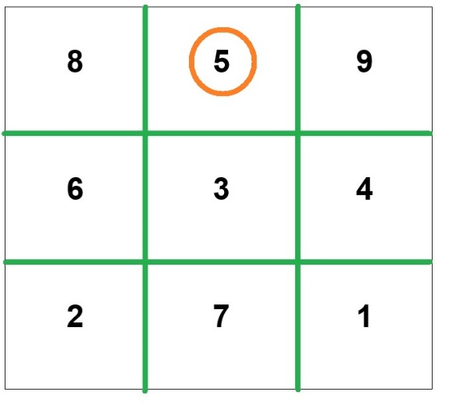

Son 10 Problemas así que continuemos: 32 uniformes se repartieron, por partes iguales, a 8 soldados, ¿Cuántos uniformes le tocaron a cada soldado?

Busca un número que multiplicado por 8 me dé 32 y es el 4 pues 4 x 8 = 32 le tocaron 4 uniformes a cada soldado.

El resultado es 4 y lo marco en la tabla de Gato:

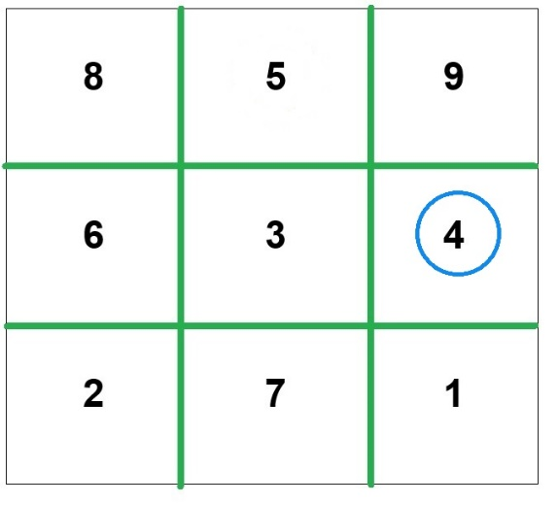

Es muy importante comprobar el resultado, si son 8 soldados y le tocan 4 uniformes a cada uno, entonces multiplicamos 4 x 8 y al resolver vemos que el resultado es igual al total de uniformes a repartir que son 32

Siguiente: 24 zanahorias se repartieron, por partes iguales, a 4 conejos, ¿Cuántas zanahorias le tocaron a cada conejo?

Busca un número que multiplicado por 4 me dé 24 y es el 6, 6 x 4 = 24 le tocaron 6 zanahorias a cada conejo. También lo puedo comprobar por suma:
6 + 6 + 6 + 6 = 24

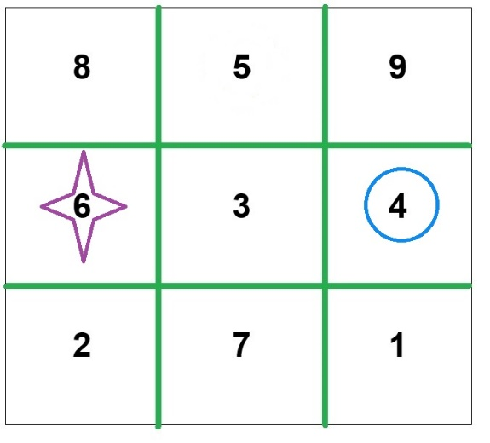
20 libros se repartieron equitativamente a 4 grupos, ¿Cuántos libros le tocó a cada grupo? de nuevo, busca un número que multiplicado por 4 me dé 20 y es el 5, 5 x 4 = 20

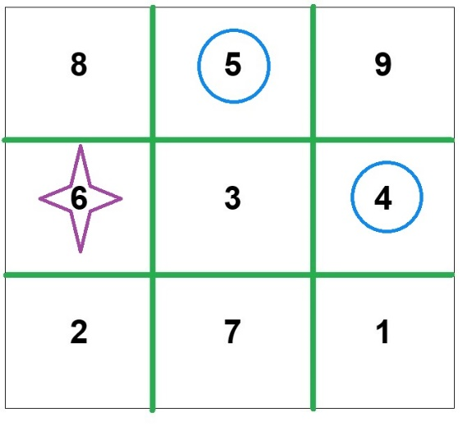

35 cuerdas se repartieron, en la misma cantidad, a 5 excursionistas, ¿Cuántas cuerdas le tocaron a cada excursionista? Busca un número que multiplicado por 5 me dé 35 y es el 7, 7 x 5 = 35

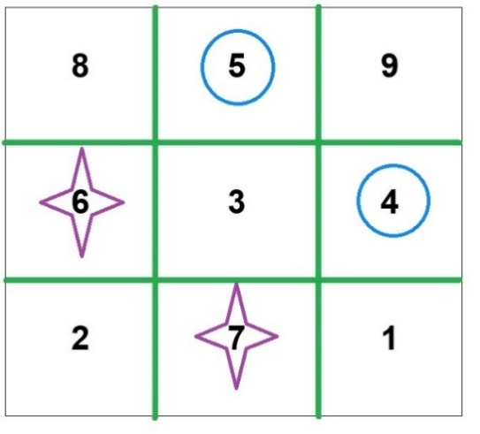

9 enciclopedias se repartieron equitativamente a 9 escuelas, ¿Cuántas enciclopedias le tocaron a cada escuela? Busca un número que multiplicado por 1 me dé 9 y es el 1, porque 1 x 9 = 9

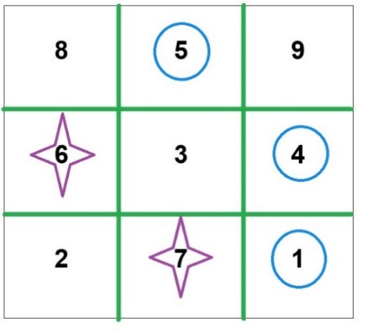

40 hojas blancas se colocaron en sobres, hay 5 hojas en cada sobre, ¿Cuántos sobres hay? Busca un número que multiplicado por 5 me dé 40 y es el 8, ya que 8 x 5 = 40 hay 8 sobres en total.

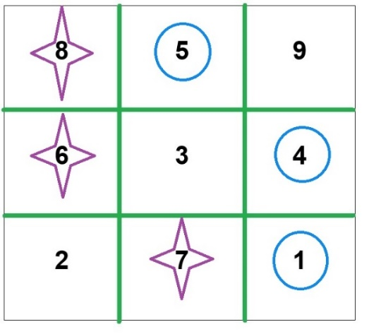

27 conejos se colocaron en diferentes corrales, en cada corral hay 9 conejos, ¿Cuántos corrales hay?

Busca un número que multiplicado por 9 me dé 27 y es el 3 ya que 3 x 9 = 27 es decir, que en total hay 3 corrales.

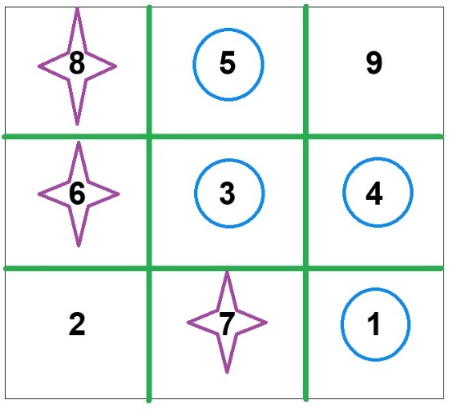

Todavía no logro formar tres de mis signos consecutivos horizontal, diagonal o verticalmente, su turno maestro.

8 balones se colocaron en diferentes redes, en cada red hay 4 balones, ¿Cuántas redes hay? Busca un número que multiplicado por 4 me dé 8 y es el 2 ya que 2 x 4 = 8 la respuesta es 2

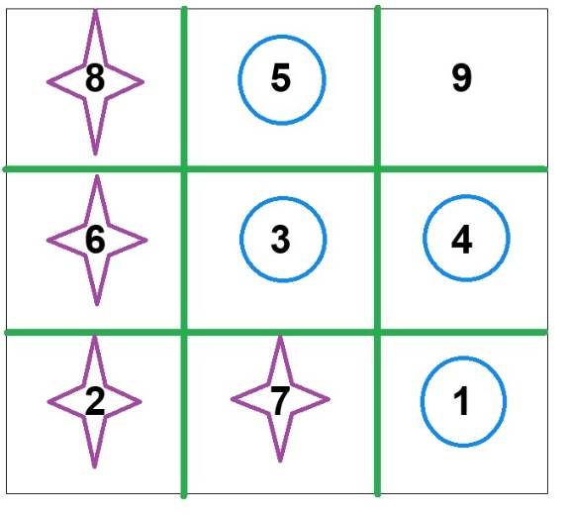

¿Te gustó el juego? Ahora, abre tu libro de desafíos en la página 99

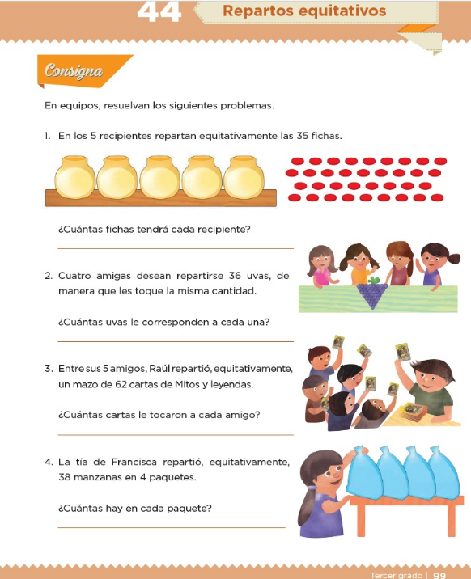

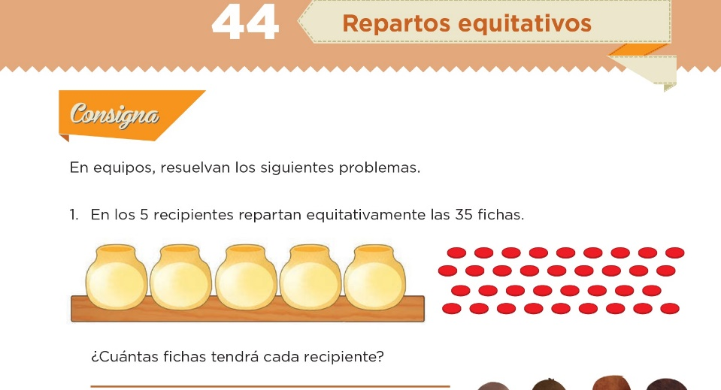

Busca un número que multiplicado por 5 me dé 35 y es el 7 ya que 7 x 5 = 35 cada recipiente tendrá 7 fichas.

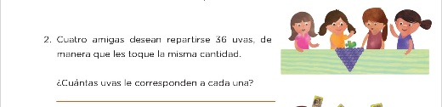

Aquí busca un número que multiplicado por 4 me dé 36 y es el 9 ya que 9 x 4 = 36 a cada amiga le corresponden 9 uvas.

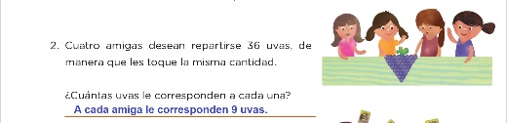

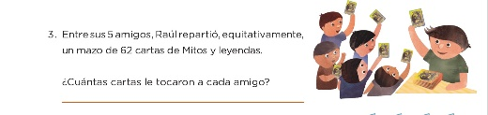

Busca un número que multiplicado por 5 me dé 62 pero sólo me sé las tablas hasta la del 10 y 10 x 5 = 50 está muy lejos de 62.

Entonces el que más se acerca sin pasarse es el 12 porque 12 x 5 = 60. La respuesta sería que a cada amigo le tocaron 12 cartas y sobraron 2 cartas.
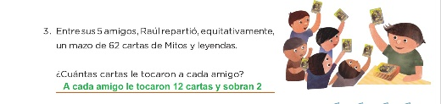

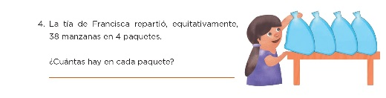

Qué número multiplicado por 4 me da 38 o se acerca más sin pasarse. Si elijo el 10 me daría 10 x 4 = 40 pero se pasa, ya que 40 es mayor que 38 y no puedo repartir lo que no tengo, entonces sería el 9, ya que 9 x 4 = 36 se acerca más a 38 pero sin pasarse. La respuesta sería 9 manzanas en cada paquete y sobran 2 manzanas.

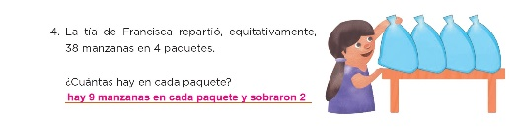

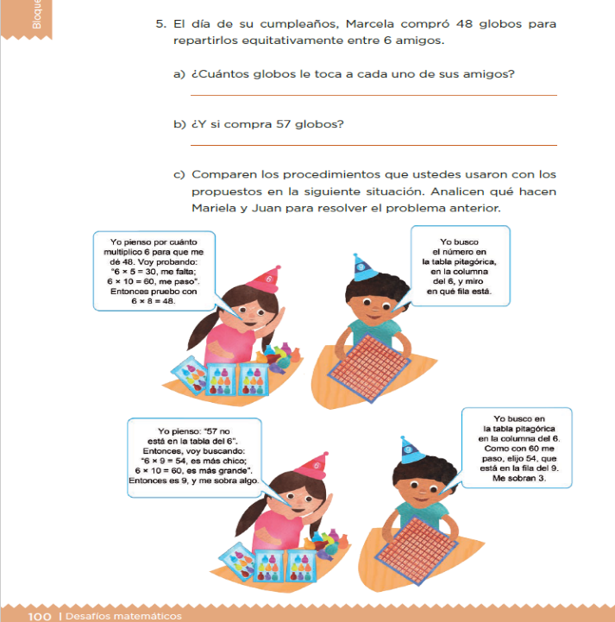

Ahora ve a la página 100 a la pregunta 5 del libro de desafíos que dice:

El día de su cumpleaños, Marcela compró 48 globos para repartirlos equitativamente entre 6 amigos.
a) ¿Cuántos globos le toca a cada uno de sus amigos?
b) ¿Si compra 57 globos?
c) Comparen los procedimientos que ustedes usaron con los propuestos en la siguiente situación. Analicen qué hacen Mariela y Juan para resolver el problema anterior.

¿Qué te parece si hacemos el inciso c) pero sólo comparamos los 57 globos que quizá pueda comprar Marcela? Para resolver busco un número que multiplicado por 6 me de 57 o se acerque más sin pasarse. Intento con el 10, 10 x 6 = 60 se pasa, intento con el 9, 9 x 6 = 54 es el 9 porque es el que más se acerca a 57 sin pasarse. Aquí también es un caso de repartir con sobrante. El resultado es que le tocaron 9 globos a cada amigo y sobraron 3.

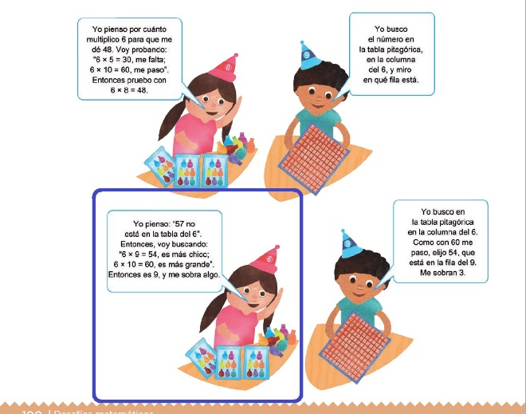

Te invitamos a que inventen sus problemas de reparto y jueguen Gato con su familia.

En la sesión de hoy viste repartos con fichas y estos eran exactos, y viste qué en los repartos exactos, podemos llegar de forma más rápida al resultado usando multiplicaciones

Si te es posible consulta otros libros y comenta el tema de hoy con tu familia.

¡Buen trabajo!

Gracias por tu esfuerzo.

Para saber más:
Lecturas

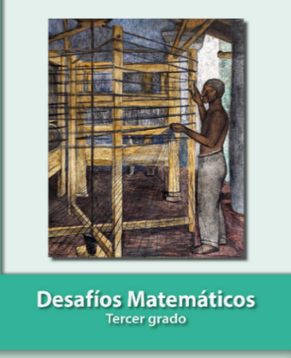
https://libros.conaliteg.gob.mx/20/P3DMA.htm

